LESSON  05 | 초급 초6·중2 AI 교실  AI는 어떻게 배울까? 예시로 배우기  정답이 붙은 예시를 보고, 답해 보고, 틀리면 고치기를 되풀이해요.

 | 학습 목표 이번 시간이 끝나면…
 AI가 예시로 배우는 4단계(예시 보기 → 답 내 보기 → 정답과 비교 → 고쳐서 다시)를 말할 수 있어요.
레이블(정답 이름표)이 왜 필요한지 설명할 수 있어요.
되풀이할수록 나아지지만 완벽하지는 않다는 것을 알 수 있어요.

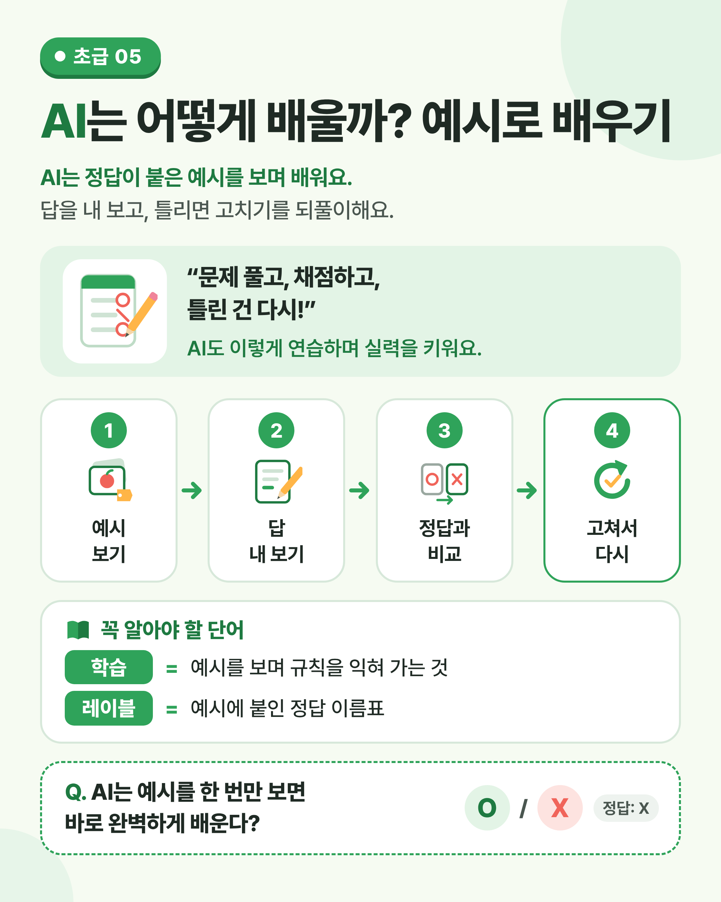
그림 1 한눈에 보는 05강 — 화살표가 다시 처음으로 돌아가는 곳을 찾아보세요.

 | 쉽게 풀어 보기 보고, 답해 보고, 맞춰 보고, 고치는 순서를 기억해요.

 | AI는 예시로 배워요

AI에게 사과를 가르치고 싶다면 “빨갛고 둥글면 사과”라고 규칙을 적어 주지 않아요. 대신 ‘사과’라는 이름표가 붙은 사진을 아주 많이 보여 줘요.
이렇게 예시에 붙인 정답 이름표를 레이블(label)이라고 해요. AI는 사진과 레이블을 함께 보며 규칙을 익혀요. 이것을 학습(learning)이라고 해요.
처음에는 엉뚱한 답도 많이 내요. 하지만 같은 과정을 여러 번 되풀이하는 반복(iteration) 속에서 조금씩 나아져요.

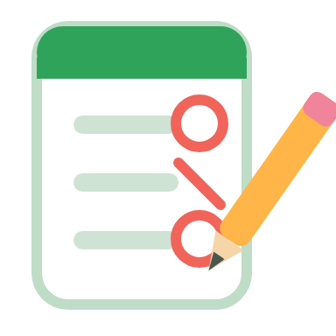 | 문제집 풀고 채점하기로 이해해요

수학 문제집을 풀 때를 떠올려 보세요. 문제를 풀고, 뒤쪽 정답과 맞춰 보고, 틀린 문제는 왜 틀렸는지 살펴서 다시 풀어요. 이걸 여러 번 하면 실력이 늘지요.
AI도 이렇게 배워요. 문제(예시)를 풀고, 정답(레이블)과 맞춰 보고, 틀린 만큼 고쳐요.
다만 AI는 수천, 수만 개의 문제를 풀고 채점하는 일을 아주 빠르게, 아주 많이 되풀이한다는 점이 달라요.

 | 한 줄 요약
AI는 정답이 붙은 예시를 아주 많이 보면서 배워요. 답을 내 보고, 틀리면 고치기를 수없이 되풀이해요.

 | 생활 속에서도 이렇게 배워요

자전거를 처음 탈 때도 비슷해요. 페달을 밟아 보고, 넘어지면 무엇이 잘못됐는지 느끼고, 몸을 조금 고쳐서 다시 해 봐요.
받아쓰기도 그래요. 써 보고, 선생님이 채점해 주시면, 틀린 글자를 고쳐 다시 써 봐요. 해 보기 → 확인 → 고치기가 되풀이돼요.
다른 점도 있어요. 사람은 왜 틀렸는지 까닭을 생각하지만, AI는 틀린 정도만큼 숫자를 조금씩 고칠 뿐이에요.

미리 보기 뒤에 나오는 ‘직접 해보기 미션’에서 정답만 듣고 규칙을 알아내는 놀이를 해 봐요.

미리 생각하기 내가 여러 번 연습해서 잘하게 된 일을 하나 적어 보세요.
예: 줄넘기, 리코더, 구구단

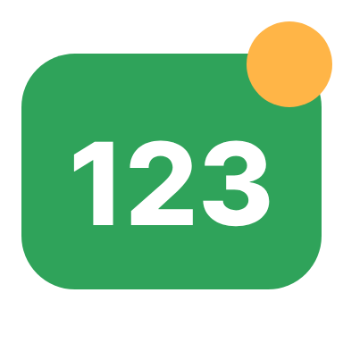 | 숫자로 보는 05강

예시  4단계  예시 보기 → 답 내 보기 → 정답과 비교 → 고쳐서 다시 |  | 예시  10,000장  AI가 이름표 붙은 사진을 이만큼 본다고 예로 든 숫자예요. |  | 예시  100%  많이 되풀이해도 AI가 늘 100% 맞히지는 않아요.
사실 = 실제로 있었던 일 · 예시 = 이해를 도우려고 만든 숫자

표로 정리해요 AI가 배우는 순서를 문제집 풀기와 나란히 놓아 봐요.

 | AI가 예시로 배우는 4단계

단계 | 하는 일 | 문제집 풀기 예시
① 예시 보기 | 정답이 붙은 예시를 봐요. (예: ‘사과’라는 이름표가 붙은 사과 사진) | 문제를 읽어요.
② 답 내 보기 | 지금까지 배운 것으로 답을 짐작해요. | 내 답을 적어요.
③ 정답과 비교 | 내 답과 정답이 얼마나 다른지 확인해요. | 뒤쪽 정답과 맞춰 봐요.
④ 고쳐서 다시 | 틀린 만큼 조금 고치고, 다음 예시로 또 연습해요. | 틀린 까닭을 살피고 다시 풀어요.

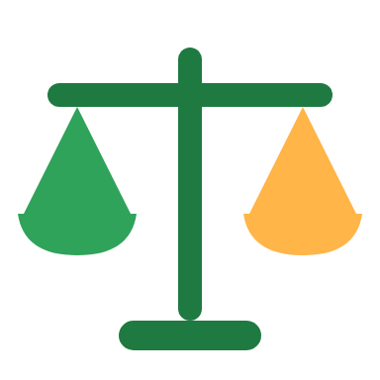 | 사람의 연습과 AI의 학습

비교해 봐요 | 사람 | AI
연습 양 | 하루에 문제 몇십 개 | 아주 많은 예시를 빠르게
틀렸을 때 | 까닭을 생각하고 이해해요. | 틀린 정도만큼 숫자를 조금 고쳐요.
정답 이름표 | 없어도 스스로 깨닫기도 해요. | 이 방법에서는 레이블이 꼭 필요해요.
결과 | 연습하면 늘어요. | 되풀이하면 나아지지만 완벽하지 않아요.

생각해 보기 레이블이 잘못 붙어 있으면(사과 사진에 ‘배’라고 붙어 있으면) AI는 어떻게 배울까요?
문제집 뒤쪽 정답이 틀려 있다면 어떻게 될지 생각해 봐요.

 | 연습을 되풀이할수록 줄어드는 틀린 문제 수 (예시)

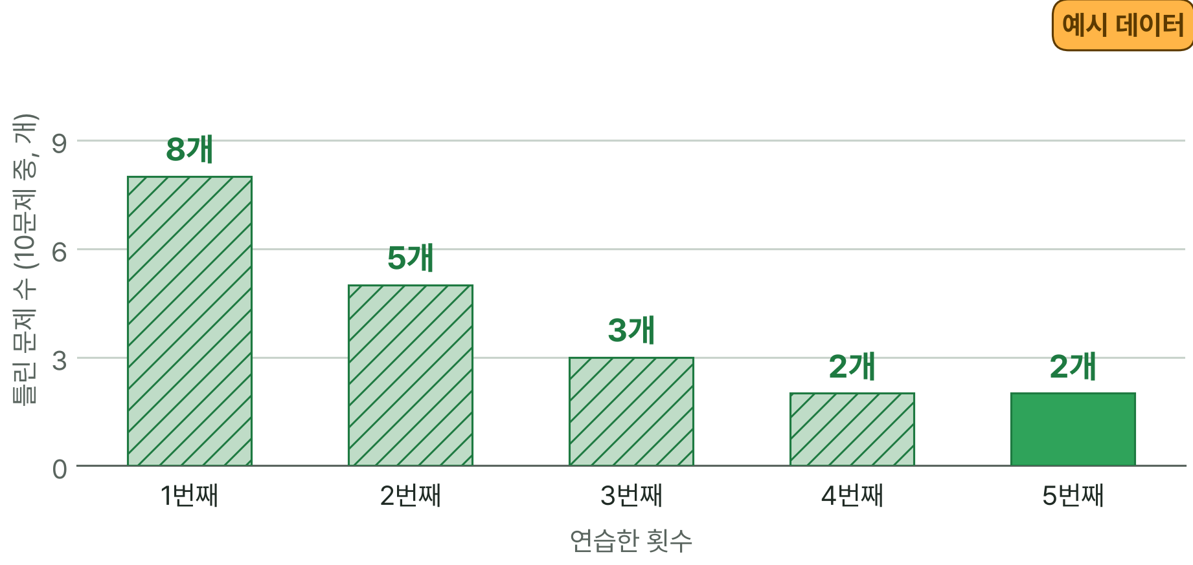
※ 이해를 도우려고 만든 예시 숫자예요. 연습을 되풀이해도 틀린 문제가 0개가 되지 않을 수 있어요.

그래프 읽기 연습할수록 틀린 문제 수는 어떻게 변하나요? 4번째와 5번째는 어떤가요?
이 그래프는 예시 데이터예요. 줄어드는 정도가 점점 작아지는 것도 살펴봐요.

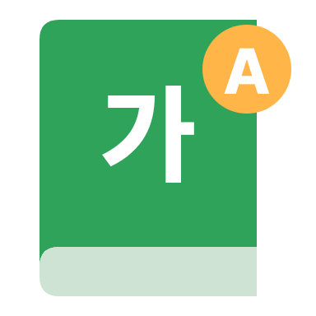 | 꼭 알아야 할 단어

학습  learning | 예시를 보며 규칙을 익혀 가는 것

레이블  label | 예시에 붙인 정답 이름표

반복  iteration | 같은 과정을 여러 번 되풀이하는 것

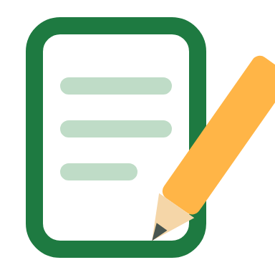 | 직접 해보기 미션 손과 눈으로 직접 확인해 봐요.

규칙 맞히기 놀이
친구와 ‘규칙 맞히기 놀이’를 해 보세요. 몇 개의 예시를 보고 규칙을 알아냈는지 세어 보세요. 정답(레이블)이 붙은 예시로 배우는 AI의 방법과 비슷해요.
1 한 사람이 몰래 규칙을 정해요. (예: “다리가 4개인 동물이면 O”)
2 동물 이름을 하나씩 말하면, 규칙을 정한 사람은 O 또는 X로 정답만 알려 줘요.
3 맞히는 사람은 예시를 보며 규칙을 짐작하고, 새 동물로 답을 내 봐요.
※ 역할을 바꿔 한 번 더 해 봐요. 규칙은 너무 어렵지 않게 정해요.
기록표
 | 말한 동물 | O / X | 내가 짐작한 규칙
예시 1
예시 2
예시 3
예시 4
예시 5
 몇 번째 예시에서 규칙을 알아냈나요? 무엇이 도움이 됐나요?

헷갈렸던 예시와 그 까닭 |  | 놀이와 AI의 학습이 닮은 점
정리 AI도 정답이 붙은 예시를 보며 규칙을 짐작하고, 틀리면 고쳐 가요.

 | 확인 퀴즈 스스로 풀고, 정답은 마지막 쪽에서 확인해요.

1. O/X AI는 예시를 한 번만 보면 바로 완벽하게 배운다.
 O X

2. 고르기 AI가 예시로 배우는 순서로 알맞은 것은?
① 예시 보기 → 답 내 보기 → 정답과 비교 → 고치기
② 고치기 → 정답과 비교 → 예시 보기 → 답 내 보기
③ 답 내 보기 → 고치기 → 예시 보기 → 정답과 비교

3. 빈칸 예시에 붙인 정답 이름표를 (이)라고 해요.

4. 쓰기 레이블이 틀리게 붙은 예시가 많으면 왜 문제가 될까요? 한 문장으로 써 보세요.

 | 중2 한 걸음 더  지도 학습, 비지도 학습, 강화 학습
AI가 배우는 방법은 크게 세 가지예요. 정답(레이블)이 붙은 예시로 배우는 ‘지도 학습(supervised learning)’, 정답 없이 비슷한 것끼리 묶어 보는 ‘비지도 학습(unsupervised learning)’, 잘하면 점수를 얻고 못하면 점수를 잃으며 배우는 ‘강화 학습(reinforcement learning)’이에요.
바둑이나 게임을 하는 AI는 강화 학습을 많이 써요. 오늘 배운 ‘문제집 채점’ 방식은 지도 학습에 가까워요.
생각해 봐요: 반려견에게 “앉아”를 가르칠 때 간식을 주는 방법은 세 가지 학습 가운데 무엇과 닮았을까요?

용어 정리 이번 시간에 나온 어려운 말을 모았어요.

용어 | 영어 | 쉽게 말하면 | 예시
학습 | learning | 예시를 보며 규칙을 익혀 가는 것 | 사과 사진 보며 배우기
레이블 | label | 예시에 붙인 정답 이름표 | 사진 아래 ‘사과’
반복 | iteration | 같은 과정을 여러 번 되풀이하는 것 | 풀기 → 채점 → 고치기
예시 | example | 배울 때 보는 본보기 자료 | 이름표 붙은 사진
채점 | grading | 답이 맞았는지 정답과 맞춰 보기 | 내 답과 정답 비교
오차 | error | 내 답과 정답이 다른 정도 | 정답 10, 내 답 8 → 2만큼
지도 학습 | supervised learning | 정답이 붙은 예시로 배우기 | 문제집 채점 방식
비지도 학습 | unsupervised learning | 정답 없이 비슷한 것끼리 묶기 | 비슷한 사진끼리 모으기
강화 학습 | reinforcement learning | 점수를 얻고 잃으며 배우기 | 게임하는 AI
규칙 | rule | “이렇게 되면 이렇게 된다”는 약속 | “다리가 4개면 O”

정답과 풀이 퀴즈를 다 푼 다음에 확인해요
1. X — 여러 번 되풀이하며 조금씩 나아지고, 그래도 완벽하지는 않아요.
2. ① — 먼저 보고, 답해 보고, 맞춰 보고, 고치는 순서예요.
3. 레이블 — ‘사과’라고 적힌 이름표가 레이블이에요.
4. (예시 답) AI가 틀린 정답을 보고 배워서, 틀린 규칙을 익히게 되기 때문이에요.

